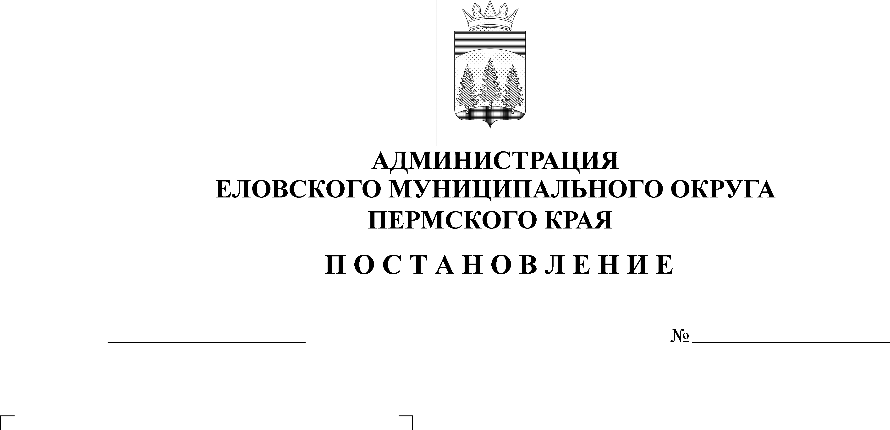
О внесении изменений в Положение об административной комиссии Еловского муниципального округа Пермского края, утвержденное Постановлением Администрации Еловского муниципального округа Пермского края от 12 мая 2021 г. № 213-п
443-п
07.10.2021

В соответствии с Законом Пермского края от 11 марта 2021 г. № 608-ПК «О внесении изменений в Закон Пермского края «Об административных правонарушениях в Пермском крае»
Администрация Еловского муниципального округа Пермского края ПОСТАНОВЛЯЕТ:
- Внести в Положение об административной комиссии Еловского муниципального округа Пермского края следующие изменения:
Пункт 3.1 дополнить подпунктом 3.1.3(1) следующего содержания:
«3.1.3(1) статьей 6.2.1. «Купание в неустановленных местах».
2. Настоящее Постановление обнародовать на официальном сайте газеты «Искра Прикамья» и разместить на официальном сайте Еловского муниципального округа.
3. Постановление вступает в силу со дня официального обнародования.

Глава муниципального округа –
глава администрации Еловского
муниципального округа Пермского края А.А. Чечкин

